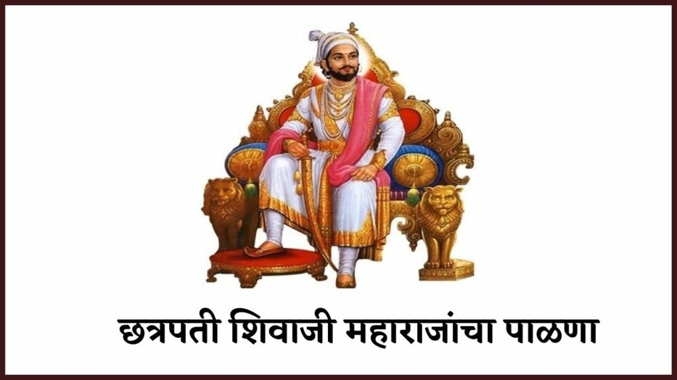

**छत्रपती शिवाजी महाराजांचा पाळणा**

[छत्रपती शिवाजी महाराज](https://www.santsahitya.in/category/chatrapati-shivaji-maharaj/), [पाळणा](https://www.santsahitya.in/category/paalna/)

**छत्रपती शिवाजी महाराजांचा**[**पाळणा**](https://www.santsahitya.in/chatrapati-shivaji-maharaj/chatrpati-shivaji-maharaj-palna/)**– तुज जोजविते माय जिजाई बाळ…**

तुज जोजविते माय जिजाई बाळा । नीज रे नीज लडिवाळा ।  
मध्यरात्रीचा प्रहर लाडक्या आला । झोप [का](https://www.krushikranti.com/" \t "_blank) येईना तुजला ॥  
झोके देते गीत गात अंगाई । तरी डोळा लागत नाही ।  
बाळा अ[स](https://www.santsahitya.in/)ला थांबिव चाळा आता । थकले मी झोके देता ॥  
तू महाराष्ट्राचा त्राता । मनी धरली कसली चिंता ।  
पाठिशी भवानी माता । माउलिया जीवीचा जिव्हाळा ।  
नीज रे नीज लडिवाळा ॥१॥

चल ठेव दुरी हातामधली ढाल । निद्रा करी बाळा खुशाल ।  
झोपली कशी बारा मावळी थेट । शिवनेर जुन्नर पेठ ॥  
नि:शब्द कशी पसरली रे शांती । या मराठी भूमीवरती ॥  
बागूलबुवा आला काळा काळा । झडकरी झोप रे बाळा ॥  
कोकणच्या चौदा ताली । झोपल्या घाटाखाली ।  
आणि रात्र बहुतचि झाली । किती सांगु तुला समजावू वेल्हाळा ।  
नीज रे नीज लडिवाळा ॥२॥

**छत्रपती शिवाजी महाराजांचा पाळणा समाप्त**